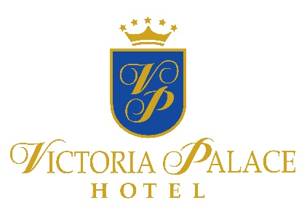
ALL INCLUSIVE
Лято 2017
ВИКТОРИЯ ПАЛАС СЛЪНЧЕВ БРЯГ *****

Нашето обещание
Да направим Вашия престой прекрасен спомен е нашата основна цел. За нас е важно да знаем дали имате нужда от нашето допълнително внимание. Ние ще Ви изслушаме и ще потърсим решение. Предлагаме много начини за да споделите оценката си по време на престоя и след напускане.
ОТДЕЛ ВРЪЗКИ С ГОСТИТЕ guestrelations@victoriagroup.bg
ОНЛАЙН СИCТЕМАТА ЗА ОБРАТНА ВРЪЗКА, която можете да достигнете, чрез таблети разположени в хотелите и ключови точки в комплекса, чрез интернет мрежата в комплекса, чрез официалната страница на Victoria Group® Hotels and Resorts www.victoriagroup.bg или като предоставите Ваш и-мейл.
Как да резервираме
A LA CARTE РЕСТОРАНТИ
A LA CARTE ресторанта става част от Вашата инклузивна програма при минумум престой 4 нощувки. За да използвате тази услуга е необходима предварителна резeрвация. Резервации са правят при Гест релейшън служител, разположен в хотела, поне 24 часа преди датата на посещене. Всеки гост има право на 1 посещение на ресторанта , като то подлежи на предварителна резервация и е на база свободни места.
ВАЖНО!
Записването на а-ла карт ресторантите става само срещу картончета за хранене. При забравени или загубени такива губите право на резервация в а-ла карт ресторант
идентификация
Всички гости настанени на all inclusive план трябва да се идентифицират чрез гривни. Връщане при напускане на хотела. При изгубена гривна – такса за нова 30 лева.

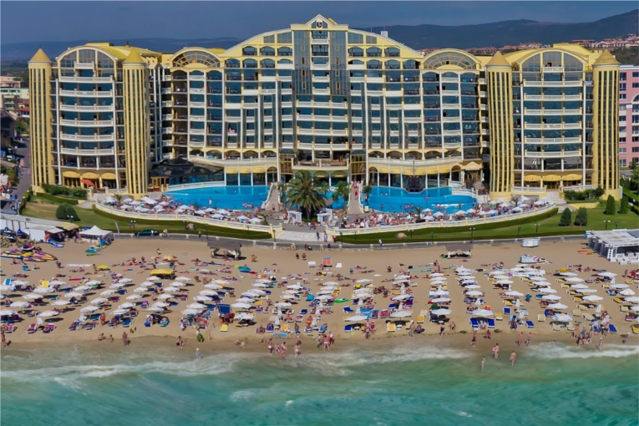

плаж и басейни

ШЕЗЛОНГ И ЧАДЪР
Те са част от All Inclusive пакета и можете да ги използвате на басейните, част от Викторя Палас до изчерпване на свободните шезлонги. Шезлонг и чадър на плажа се заплащат допълнително, като услугата се извършва от външен за хотела оператор. Моля, не резервирайте предварително шазлонг с поставяне на хавлии или други лични вещи, защото така затруднявате работата на екипа, който подържа комплекса и се грижи за комфорта на всички гости. Хавли поствени на шезлонг предварително, се считат за забравени и се отстраняват.
Безплатни СПА услуги, част от пакета - Сауна и турска баня
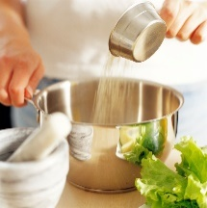
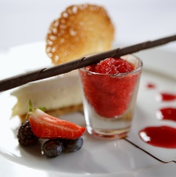
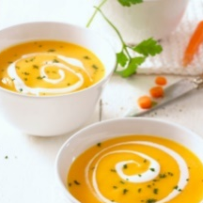
ресторанти
ОСНОВЕН РЕСТОРАНТ КЪМ ХОТЕЛА В КОЙТО СТЕ НАСТАНЕНИ
ЗАКУСКА – 7.00 – 10.00 | КЪСНА ЗАКУСКА – 10.00 – 10.30 | ОБЯД – 12.30 – 14.30 | ВЕЧЕРЯ – 18.00 – 21.00
Закуска - стандартна блок маса, топли и студени ястия, наливни безалкохолни и топли напитки
Късна Закуска – Сервира се на блок маса – студени ястия и мезета
Обяд - стандартна блок маса, топли и студени ястия, десерти, наливнибезалкохолни, слабоалкохолни и топли напитки
Вечеря - стандартна блок маса, топли и студени ястия, десерти, наливни безалкохолни ислабоалкохолни напитки. Седмично се предлага 1 тематична вечеря/Българска национална кухня/
A LA CARTE РЕСТОРАНТ
LА GОNDOLA
РАБОТНО ВРЕМЕ 18.00 – 22.00 два ситинга
I–ви ситинг – 18.00 – 19.30
II–ри ситинг – 20.00–21.30
Фиксирано 4-компонентно A-La-Cart меню с предварително записване при Guest relations 24 часа преди резервацията, с право на посещение веднъж по време на престоя. Наливни безалкохолни и слабоалкохолни напитки.
ЗАКУСКИ И НАПИТКИ
на територията на комплекса

ЛОБИ БАР САФАРИ
РАБОТНО ВРЕМЕ 10.00 – 24.00 | Последни поръчки до 23:30 |
Български наливни алкохолни, слабоалкохолни, безалкохолни и топли напитки

ПУЛ БАР ПАЛМА
РАБОТНО ВРЕМЕ 10.00 – 18.00
Български наливни алкохолни, слабоалкохолни, безалкохолни и топли напитки

СНЕК БАР А ЛА КАРТ РЕСТОРАНТ
РАБОТНО ВРЕМЕ 12.00 – 16.00
Различни видове снакс, сладолед, български наливни алкохолни, слабоалкохолни, безалкохолни и топли напитки

ИРЛАНДСКИ БАР
РАБОТНО ВРЕМЕ 16.00 – 24.00
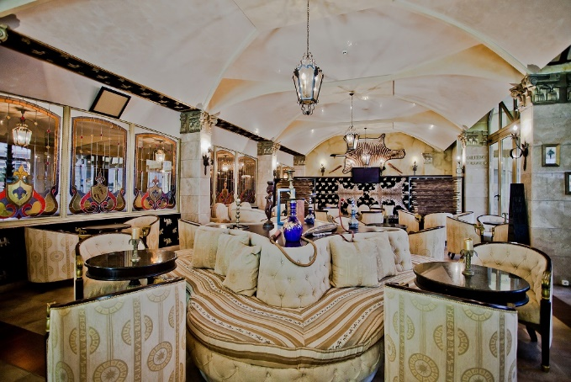
Лека закуска 16.00 – 17.00ч. Български наливни алкохолни, слабоалкохолни, безалкохолни и топли напитки

услуги, които не са част от all inclusive пакета
на територията на хОТЕЛА

МЕЦАНИН БАР
РАБОТНО ВРЕМЕ 18.00 – 02.00
Маркови алкохолни, слабоалкохолни, безалкохолни и топли напитки. Коктейли.

СПА ЦЕНТЪР
РАБОТНО ВРЕМЕ 09.00 – 21.00
Безплатни услуги, част от паета - Сауна и турска баня;
Платени услуги - масаж, ароматерапия, фризьор, маникюр.

МИНИ МАРКЕТ
РАБОТНО ВРЕМЕ 08.00 – 24.00
Различни пакетирани закуски и напитки, цигари, алкохол, вестници, списания, картички и сувенири.

СЕЙФ
Заплаща се на рецепция – 7лв. на ден. Услугата е достъпна при закупуване на сейф за целия престой

ПАРКИНГ
Цената е 12 лв. на ден на автомобил.

ЗАРЯДНА СТАНЦИЯ ЗА ЕЛЕКТРОМОБИЛИ
Ние сме първата хотелска верига в България, която предоставя тази услуга във всички свои дестинации.

ДРУГИ
Телефон, такси, rent-a-car, доктор

